**PROGETTO BORSE DI STUDIO**

**CARMEL DI BANGUI 2017-2018**

***Missione dei Frati Carmelitani Scalzi in Repubblica Centrafricana***

Carissimi Amici,

anche quest’anno siamo lieti di potervi presentare il progetto:

**BORSE DI STUDIO - CARMEL DI BANGUI 2017-2018**

Nello scorso anno scolastico, grazie al vostro aiuto e a quello di alcune associazioni, siamo riusciti ad aiutare decine di bambini, bambine, ragazzi, ragazze e giovani dalla scuola elementare all’università.

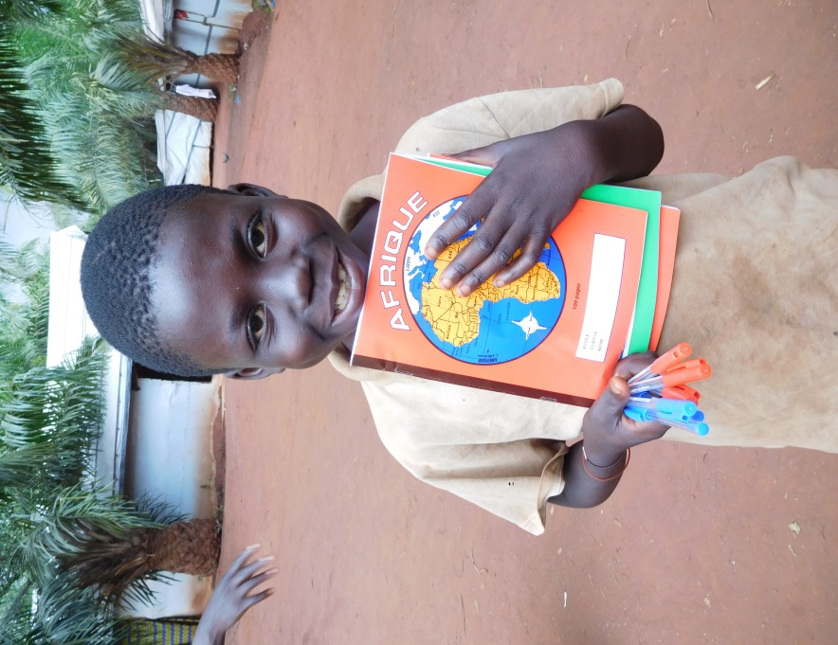Come sempre la vostra generosità ha superato le nostre speranze. Un grande grazie da parte nostra e da parte di tutti quanti, grazie a voi, hanno potuto frequentare regolarmente l’anno scolastico.

In Centrafrica la pace non è ancora tornata, ma almeno a Bangui, la capitale del paese, la vita scorre abbastanza tranquilla. Questo ha permesso a tutti i profughi della Missione del Carmel di ritornare nelle proprie abitazioni. L’anno scolastico si è svolto in modo abbastanza regolare e da poche settimane quasi tutti sono ritornati tra i banchi.

Nella tabella qui sotto vi offriamo alcuni riferimenti di come potreste aiutarci. Siamo sicuri che anche quest’anno ci darete una mano.

Ancora un grande grazie a chi ci ha già aiutato e a chi vorrà aiutarci per la prima volta!

*padre Federico e i confratelli del Carmel di Bangui*

[*missioni@carmeloligure.it*](mailto:missioni@carmeloligure.it)

|  |  |
| --- | --- |
| **SCUOLA** | **BORSA DI STUDIO** |
| **SCUOLA ELEMENTARE** | **€ 50,00** |
| **SCUOLA MEDIA** | **€ 100,00** |
| **SCUOLA SUPERIORE** | **€ 150,00** |
| **UNIVERSITÀ di BANGUI** | **€ 500,00** |
| **SEMINARIO YOLÉ (scuola, vitto e alloggio)** | **€ 500,00** |

*Potete aiutarci facendo:*

1) un bonifico bancario a **MISSIONI CARMELITANE LIGURI**:

**IBAN: IT 42 D 05034 31830 000000010043 (BIC/SWIFT CODE: BAPPIT21501)**;

2) un versamento tramite **Conto Corrente Postale n. 43276344** intestato a **AMICIZIA MISSIONARIA ONLUS**.

Vi preghiamo di indicare nella causale: **PROGETTO BORSE DI STUDIO CARMEL DI BANGUI 2017-18**